发布正文
某研究所2022年第二批科研物资竞争性谈判采购项目（二次）
竞争性谈判公告
（2022-YJXTGC-W3002(01)）
一、项目名称
某研究所2022年第二批科研物资竞争性谈判采购项目（二次）
- 项目编号
2022-YJXTGC-W3002(01)
三、项目概况
详见“附件1：物资名称、专用资格要求、保证金等”。
- 供应商资格条件
- 应答人须满足如下通用资格要求：
- 在中华人民共和国境内注册，能够独立承担民事责任，有生产或供应能力的本国供应商，包括法人和其他组织。
- 供应商不得为外资独资或中外合资企业。
- 供应商应符合《中华人民共和国政府采购法》第二十二条规定：
- 具有独立承担民事责任的能力；
- 具有良好的商业信誉和健全的财务会计制度；
- 具有履行合同所必需的设备和专业技术能力；
- 有依法缴纳税收和社会保障资金的良好记录；
- 参加政府采购活动前三年内，在经营活动中没有重大违法记录；
- 法律、行政法规规定的其他条件。
- 通过“信用中国”网站（www.creditchina.gov.cn）、中国政府采购网（www.ccgp.gov.cn）、军队采购网（https://www.plap.cn/）查询信用记录，被列入失信被执行人、重大税收违法案件当事人名单、政府采购严重违法失信行为记录名单、近三年军队采购失信名单的供应商，没有资格参加本项目的采购活动。
- 单位负责人为同一人或者存在直接控股、管理关系的不同供应商，不得同时参加同一包的采购活动。生产型企业生产场地为同一地址的，销售型企业之间股东有关联的，一律视为有直接控股、管理关系。
- 供应商应遵守国家和军队有关法律法规及保密要求，须提供保密承诺书。
- 应答人须满足如下专用资格要求：专用资质要求是对通用资质要求具体补充和修改，如有冲突，应以专用资质要求为准，详见“附件1：物资名称、专用资格要求、保证金等”。
- 本次采购不接受联合体投标。
- 供应商必须向采购代理机构购买谈判文件并登记备案，未向采购代理机构购买谈判文件并登记备案的潜在供应商均无资格参加本次采购活动。
五、竞争性谈判文件发放时间、地点、方式
（一）发放时间：2022年6月21日至6月28日（09:00—12:00，13:00—17:00）（北京时间、节假日除外）。
（二）报名地点：天恒招标有限公司业务部 (北京市东城区东四十条甲22号南新仓商务大厦B座922)
（三）发放方式：本项目报名采取电子邮件方式报名。有意向的供应商提供下列有效证件电子版购买采购文件：1）有效的法人营业执照副本复印件；2）如为法定代表人报名请提供法定代表人身份证明文件及身份证复印件；如为被授权人报名须提供法定代表人授权委托书、被授权人身份证复印件；3）标书款汇款凭证；4）“附件2 采购文件获取登记表”可编辑版及加盖公章扫描版；5）邮件主题为应答人“公司全称+项目编号+包号”（以上材料均需加盖单位公章。供应商提供的资料不全或不符合要求，其投标报名将被拒绝。）注意：以上证件如处于年检、补证、换发中，供应商须出示该证件颁发部门或相应主管部门有效证明文件。请将以上内容发送至yj@thtc.com.cn 并注明所报项目名称及联系方式，报名合格后同时发售采购文件。谈判文件售价：每包500.00元（人民币），售后不退。
六、首次响应文件递交截止时间及地点、方式
- 受新型冠状病毒肺炎疫情影响，本次采购不接受现场递交应答文件，仅通过邮寄、快递等非现场递交方式接收应答文件。
- 采用非现场方式递交的应答人应在采购文件规定的密封包装外增加较坚固的纸箱外包装，以保证邮寄、快递过程中密封的完整；应答人应做好充分的准备工作及物流状态跟踪，确保应答文件在首次应答截止时间前被代理机构接收，同时承担在邮寄过程中因丢件、派送超时、寄件地址错误等情况导致应答文件未在规定时间内被代理机构接收的风险。代理机构将拒收在首次应答截止时间后送达的应答文件。快递、邮寄费用由应答人自行承担。
- 快递（应答文件）接收时间为：2022年6月29日09：30—2022年7月7日09：30（北京时间）。
- 快递（应答文件）接收截止时间为：2022年7月7日09：30（北京时间）。
- 快递（应答文件）接收指定地点：北京市东城区东四十条甲22号南新仓商务大厦B座922。
- 快递（应答文件）接收人及联系方式：杨婕010-57024002、53346226。
- 首次应答截止时间：2022年7月7日上午09:30。首次响应文件递交（提交）的截止时间同首次应答截止时间。
- 首次响应文件递交地点：北京市东城区东四十条甲22号南新仓商务大厦B922
- 首次响应文件开启时间：2022年7月7日上午09:30
- 首次响应文件开启地点：北京市东城区东四十条甲22号南新仓商务大厦B922
七、谈判时间、地点、方式
（一）谈判时间：2022年7月7日9:30
（二）谈判地点：天恒招标有限公司会议室（北京市东城区东四十条甲22号南新仓商务大厦B座922）
（三）谈判方式：
- 竞争性谈判过程通过“腾讯会议”APP全程在线直播，应答人无需到场。请应答人提前了解使用方法并确保非现场参会影音设备稳定、连贯、有效（包括但不限于摄像头、语音功能正常的手机、电脑、平板等电子设备，为保证观看效果，建议使用电脑客户端）。
- 每个应答人仅允许1名应答人代表参加视频会议谈判，请各应答人代表于首次应答截止时间前扫码添加我公司工作人员企业微信号（名片后附），我公司将通过此微信号在首次应答截止时间前分别向递交（提交）了应答文件的应答人发放会议号码和密码（注：此微信号对关于开标程序之外的其他问题不予回答）。
- 在开始谈判前向递交应答文件的应答人发放会议号码和密码，应答人代表加入会议并测试网络，将自己的名称改名为“应答人简称+参会人员姓名”。谈判时，由应答人代表通过屏幕检查应答文件的密封情况并回复确认。现场工作人员在谈判时的同时启动录屏操作，录制谈判全过程。
- 为保证谈判会议顺利进行，请各应答人提前下载“腾讯会议”软件（手机APP或电脑客户端均可）并注册成功，确保熟悉操作。
八、发布公告的媒介：
军队采购网（https://www.plap.cn/）；
中国政府采购网（http://www.ccgp.gov.cn/）。
九、采购联系方式（联系电话）
采购代理机构：天恒招标有限公司
采购代理执行机构：天恒招标有限公司北京分公司
采购代理执行机构地址:北京市东城区东四十条甲22号南新仓商务大厦B座922
联 系 人：杨婕、梁雅红、陈洁、刘戈
联系电话：010-53346226、57024002
邮 箱：yj@thtc.com.cn
户 名：天恒招标有限公司北京分公司
开户行：兴业银行股份有限公司北京西城支行
标书款、投标保证金账号：321680100100057776
二〇二二年六月二十一日
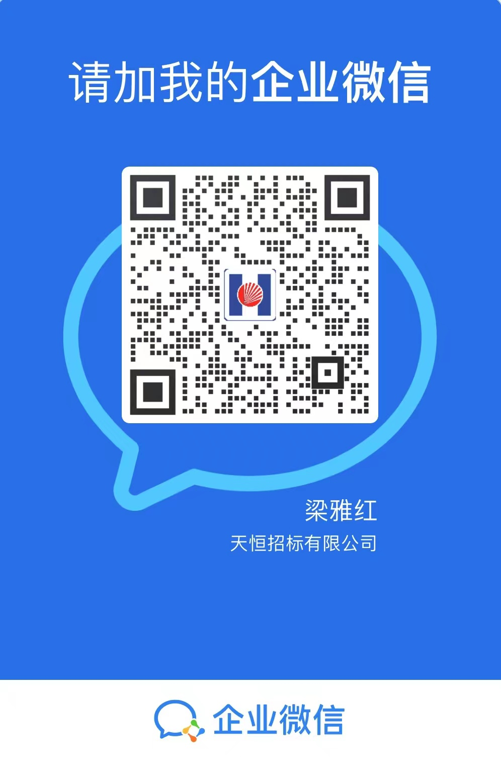
附件1：物资名称、专用资格要求、保证金等
包号 | 物资名称 | 数量 | 单位 | 交货地点 | 交货期(工期) | 专用资格要求 | 预算金额  （万元） | 保证金（元） | 备注
包1 | 激光雕刻机 | 1 | 台 | 甲方指定地点 | 合同签订后60天内 | 若代理商参加则须提供代理授权书（需提供证明材料）。 | 30.0000 | 5000.00
包2 | 全自动微波消解萃取仪 | 1 | 台 | 甲方指定地点 | 合同签订后60天内 | 若代理商参加则须提供代理授权书（需提供证明材料）； | 35.0000 | 6000.00
注：1）供应商可对本项目中的一个包进行响应，也可同时对多个包进行响应，但必须针对每一包中的所有内容进行响应，不允许拆分响应；
2）若供应商对本项目的多个包进行响应，则响应文件须按包分别编制并分别装订提交；
3）各包应答报价应不高于该包采购预算金额。
附件2
采购文件获取登记表
供应商名称
税号
项目编号
获取包号
物资名称
联系人
联系方式（手机）
E-mail
注意：以下信息用于资料的邮寄，请务必认真填写！
收件人
收件人联系方式（手机）
收件人地址 | 省份： 城市： 具体地址：
公章：
日期：

